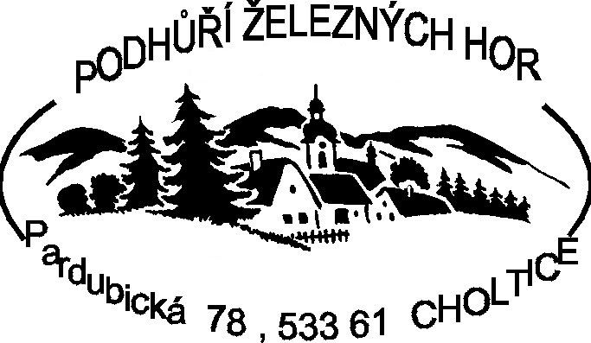

Pozvánka

na zasedání představitelů obcí mikroregionu „Podhůří Železných hor“, které se uskuteční 17. 6. 2020 od 16,00 hod. v Cholticích (zámecká restaurace).

Program jednání:
1) Organizační záležitosti
2) Hospodaření
3) Akce 2020
4) Aktuality ze Železnohorského regionu
5) Informace od spolupracujících subjektů
6) Různé

Na jednání prosím přinést s sebou zveřejněné podklady ke schválení hospodaření PŽH za r. 2019 dle instrukcí paní účetní.

Z organizačních důvodů prosím zašlete potvrzení vaší účasti na e-mail: vn.konzult@gmail.com do 10.6.2020.

Ve Valech 25.5.2020

Dušan Doležal
předseda svazku obcí PŽH

